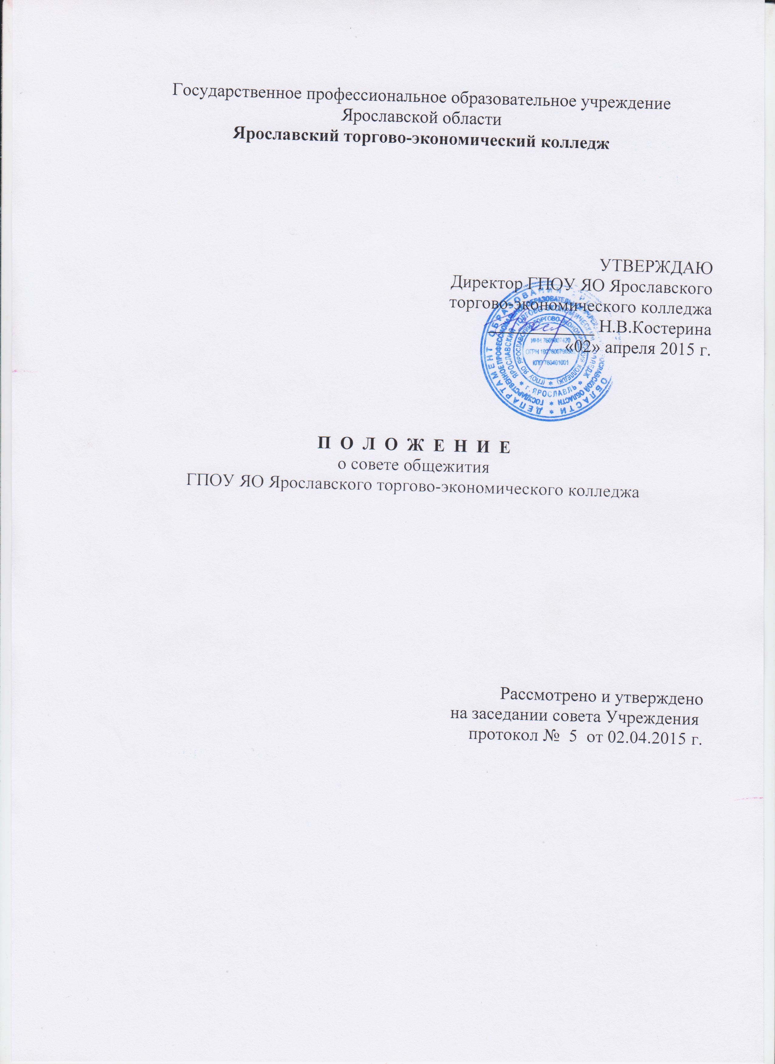
Положениео совете общежитияколледж
I.Общие положения

- Совет общежития является общественным органом самоуправления и выбирается сроком на один год на общем собрании проживающих в общежитии;
- Высшим органом самоуправления учащихся в общежитии является собрание проживающих;
- Собрание обладает следующими полномочиями:
- определяет структуру совета, его количественный состав;
- определяет кандидатуры из числа проживающих в общежитии в состав совета с предварительным их обсуждением проводит прямые выборы членов совета, его председателя путем открытого голосования;
- заслушивает отчеты членов совета общежития;
- отзывает тех, кто не справился со своими обязанностями или не оправдал доверия проживающих в общежитии;
- Совет общежития создается для организации работы по улучшению жилищно-бытовых условий проживающих в общежитии, организации воспитательной, культурно-массовой и спортивно-оздоровительной работы, самообслуживания в общежитии и благоустройства прилегающей к нему территории.
- Совет общежития следит за тем, чтобы помещение и оборудование в общежитии находилось в хорошем состоянии;
- Совет общежития осуществляет свою деятельность в соответствии с Положение о студенческом общежитии и Положением о совете общежития и во взаимодействии с администрацией колледжа.
- Решения совета общежития являются обязательными для всех проживающих в общежитии.
II. Права и обязанности совета общежития
Совет общежитияимеет право:
- Представлять интересы учащихся проживающих в общежитии, во взаимоотношениях с администрацией колледжа.
- Обсуждать на своих заседаниях и вносить предложения в план работы воспитателя.
- Принимать участие в работе Студенческого совета колледжа по вопросам, затрагивающим интересы проживающих в общежитии.
- Вносить предложения администрации по улучшению жилищно-бытовых условий проживания учащихся и заслуживать сообщения, заведующего общежитием по принятым мерам.
- Контролировать качество ремонтных работ, проводимых в общежитии.
- Вносить на обсуждение общего собрания общежития решение спорных вопросов быта и досуга учащихся.
- Привлекать учащихся к дежурству в общежитии, на кухне и другим видам работ по самообслуживанию.
- Вносить предложения администрации для поощрения по результатам смотров-конкурсов, а также особо отличившихся из числа проживающих в общежитии.
- Обеспечивать информирование учащихся о работе совета общежития
- Налагать следующие взыскания за нарушения «Правил проживания в общежитии», за невыполнение решений совета общежития и общего собрания, проживающих в общежитии:
- предупреждение;
- выговор;
- ходатайствовать перед администрацией о лишении места в общежитии;
- ходатайствовать перед администрацией об отчислении из колледжа;

